მინიმალური მოთხოვნები:

1. თქვენი საიტი უნდა შედგებოდეს მინიმუმ 4 გვერდისგან, ესენია:
   1. მთავარი გვერდი,
   2. “საიტის შესახებ (About us)” გვერდი,
   3. სისტემაში შესვლის გვერდი,
   4. სისტემაში რეგისტრაციის გვერდი
2. საიტზე კონკრეტული ფუნქციის მქონე გვერდები ე.წ დინამიური გვერდები (DHTML) უნდა იყოს ფუნქციურად გამართული, რაც გულისხმობს რომ ასრულებდეს დაკისრებულ ვალდებულებას. მაგ. რეგისტრაციის გვერდს უნდა შეეძლოს მომხმარებლის რეგისტრირება, შესვლის გვერდს aმომხმარებლის სისტემაში შეყვანა და ა.შ (აქ რაღათქმაუნდა იგულისმხება `-ის გამართულად მუშაობა)

1. უნდა იყოს მინიმუმ მარტივი ფორმის ვალიდაციები თანდართული რეგისტრაციის გვერდზე, რაც გულისხმობს, რომ მომხმარებელი ვერ უნდა დარეგისტრირდეს სანამ ამ ვალიდაციას წარმატებით არ გაივლის.
2. ვებ საიტს უნდა გააჩნდეს მარტივი html სანავიგაციო ზოლი (navigation bar), რითაც მომხმარებელი შეძლებს გადავიდეს ერთიდან მეორე გვერდზე
3. ვებ საიტზე უნდა იყოს მარტივი ღილაკი, რომელზეც დაჭერისას მომხმარებელს გამოუვა ეკრანზე გარკვეული ინფორმაცია თქვენთვის სასურველი API-დან.   
   **უფასო api-ის კატალოგი (შეგიძლიათ გამოიყენოთ სხვაც):** <https://free-apis.github.io/#/browse>

**კითხვა:** რატომ უნდა ვიმუშაო რეკომენდირებულ მოთხოვნებზე თუ მინიმალური მოთხოვნებიც საკმარისია?

**პასუხი:** მინიმალურ მოთხოვნებში აუცილებელია თითოეული ნაწილის 100%-ით გამართულად მუშაობა და ასევე თქვენი ნამუშევრის პრეზენტაციისას მისი 100%-ით გამართულად ახსნა თუ რა როგორ მუშაობს, სხვა შემთხვევაში სერთიფიკატს ვერ აიღებთ, ამიტომაც თუ გექნებათ ასევე ნამუშევარი რეკომენდირებულ მოთხოვნებზე, მაგრამ შეიძლება აქა იქ გარკვეული კომპონენტები გამართულად არ მუშაობდეს ან რაღაც ნაწილები კარგად ვერ ამიხსნათ მაინც შეძლებთ სერთიფიკატის აღებას.

რეკომენდირებული მოთხოვნები:

1. ვებსაიტს მთავარი გვერდზე უნდა გააჩნდეს ე.წ slider ეს შეიძლება იყოს მხოლოდ ავტომატური გადასვლით ან ხელით გადასვლით ან კომბინირებული;
2. ვებ საიტს უნდა გააჩნდეს ე.გ burger bar (navigation bar) საიდანაც მარტივად შეძლებს ნავიგაციას სხვადასხვა გვერდებზე, აქ უკვე განსხვავებით მინიმალური დონისგან საჭიროა იქნეს გათვალისწინებული ფუნქციონალური მხარე, ანუ ბურგერ ბარზე დაჭერისას უნდა შეგვეძლოს გამოვიტანოთ გვერებზე ინფორმაცია ან მასზე დაჭერისას ჩავკეცოთ ეს ინფორმაცია.
3. რეკომენდირებულია, რომ ვებსაიტი შედგებოდეს 5 გვერდისგან ესენია:
   1. მთავარი გვერდი; (  
      აქ აუცილებლად უნდა იქნეს განთავსებული ე.გ სლაიდერი (slider), უნდა იყოს გვერდი დაყოფილი 3 ნაწილად,   
      1. ზედა ნაწილი: აქ იქნება სანავიგაციო მენიუ ე.გ (burger bar), (navigation bar) და ასევე იქნება slider-ი  
      2. მთავარი ნაწილი, სადაც იქნება განთავსებული ვებსაიტის კონტენტი (ეს უკვე თქვენზეა აქ რას განათავსებთ),   
      3. ბოლოს კი მაგ. მოკლე საკონტაქტო ინფო, ე.გ footer-ი.  
      )
   2. საკონტაქტო გვერდი; (აქ მომხმარებელს უნდა შეეძლოს საკუთარი პირადი მონაცემების მითითება როგორიცაა: სახელი, გვარი, ემაილი, საცხოვრებელი ადგილი, ა.შ)
   3. კომპანიის (ვებსაიტის) შესახებ გვერდი; (აქ მომხმარებელს უნდა შეეძლოს შეიტყოს ინფორმაცია თუ ვინ არიან კომპანიის (ვებსაიტის) მფლობელები, რამდენი ხანია ეს საიტი არსებობს, რას ემსახურება და ა.შ)
   4. კონტენტ გვერდი 1: ეს შეიძლება იქნეს თავისუფალი თემატიკის გვერდი, სადაც შეგიძლიათ განათავსოთ სასურველი ინფორმაცია, როგორიცაა: ბლოგ პოსტები, ვიდეოები, ფოტოები, ზოგადად ნებისმიერი რამ რაც თვითონ ვებსაიტის მთავარ აზრს, მის მიზანს შეეხება.
   5. კონტენტის შიდა გვერდი(ები): აქ განათავსეთ ზედა კონტენტის გვერდის შიდა გვერდები, ანუ თუ დავფიქრდებით ყველაფრის 1 გვერდზე დატევა შეუძლებელია თუნდაც pagination-ის მეშვეობით, ამიტომაც კარგი იქნება თუ გექნებათ კონტენტის შიდა გვერი(ები) სადაც მომხმარებლები დეტალურად შეიტყობს კონკრეტულ თემატიკაზე უფრო მეტ ინფორმაციას. მაგ. ნახეთ ფოტო მე რასაც გთხოვთ არის ესეთი რამე: ფოტოზე რაც ჩანს შეგიძლიათ კონტენტ გვერდზე დასვათ ხოლო მის ქვევით კი read more ან რაიმე სხვა ღილაკი განათავსოთ საიდანაც მისი სრული ვერსია გაიხსნება.

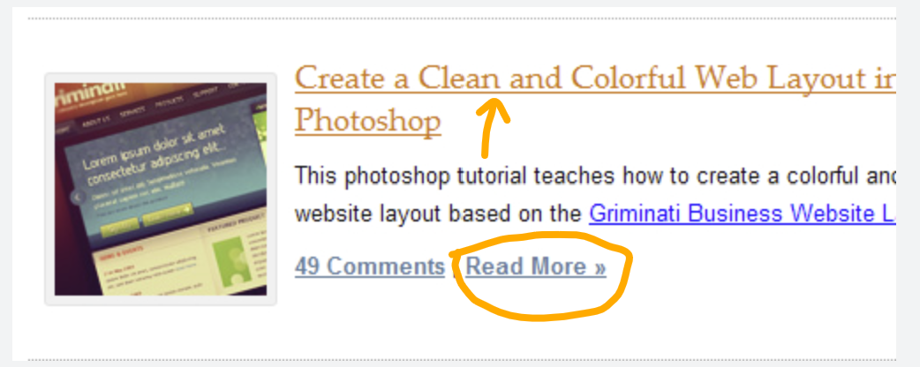

* 1. ფილტრი/საძიებო სია: ვებსაიტზე გამოიყენეთ რაიმე სახის მონაცემთა ფილტრაციის სისტემა, ეს შეიძლება იყოს ქვეყნების ჩამონათვალში გამოყენებული ფილტრაცია, პროდუქტების ჩამონათვალში გამოყენებული ფილტრაცია, მომხმარებლის ინფორმაციის ჩამონათვალში გამოყენებული ფილტრაცია, იხილეთ ფოტოები უკეთ წარმოსადგენად:  
     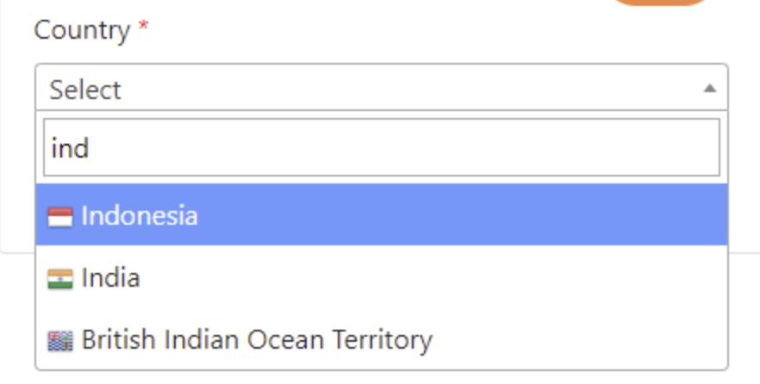  
     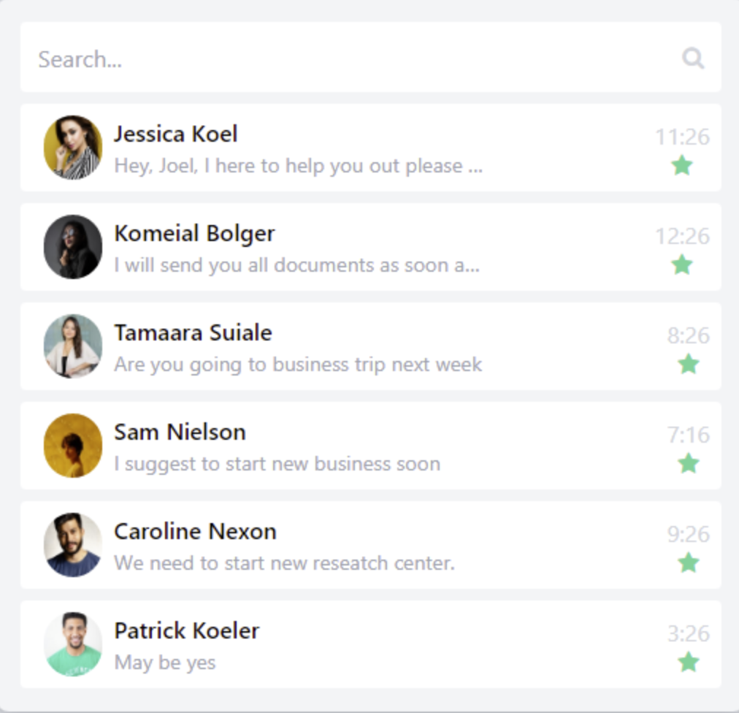

1. ვებ საიტზე უნდა იყოს განთავსებული ე.გ API-ბი:

ამ შემთხვევაში განსხვავებით მინიმალური მოთხოვნებისა, საჭიროა მომხმარებელს შეეძლოს სიტემაში რაღაც მონაცემების შეტანა (input ოპერაციის განხორციელება) და შესაბამისი შედეგი უნდა მიიღოს API-დან, ასევე ეს API-ის შემთხვევაში ლოგიკურ კავშირში უნდა იყოს საიტის მთავარ აზრთან. ანუ თუ საიტი ფილმებზეა ორიენტირებული არ უნდა იყოს ისეთი API გამოყენებული, რომელიც მომხმარებელს აწვდის პოლიტიკაზე ინფორმაციას და ა.შ

**შეკითხვა:** რატომ უნდა შევასრულო ბონუს მოთხოვნები თუ რეკომენდირებული მოთხოვნები საკმარისია?

**პასუხი:** მოგეხსენებათ, digitalEdu-ს არაერთ კომპანიასთან აქვს პარტნიორული კავშირი დამყარებული, შესაბამისად რადგან digitalEdu ეწევა საგანმანათლებლო პროგრამებს მათთან არის დიდი მოთხოვნა, რომ გაუწიონ რეკომენდაცია მათ კონკრეტულ კურსდამთავრებულებს ამ კომპანიებში მუშაობის დაწყების მიზნით, შესაბამისად მე როგორც თქვენს მენტორს მაქვს უფლება და შესაძლებლობა მივაწოდო თქვენი კანდიდატურა digitalEdu-ს staff-ს, მაგრამ ამ ყველაფერს რაღაც მოთხოვნები ახლავს თან, რაც ქვევით იქნება ჩამოთვლილი, რომლების წარმატებით შესრულების შემთხვევაში მე აუცილებლად გადავცემ თქვენს კანდიდატურას მათ ხოლო ისინი კი გაგიწევენ რეკომენდაციას რითაც თქვენ დიდი შანსი გექნებათ მათ პარტნიორ კომპანიებში მუშაობის დაწყების.

ბონუს მოთხოვნები:

1. თქვენს პროგრამულ კოდში გამოიყენეთ Class-ბი, ანუ თუ ვასრულებდით კონკრეტულ ფუნქციონალს მხოლოდ ფუნქციების მეშვეობით, ახლა იგივე გავაკეთოთ კლასების მეშვეობით, კონკრეტულად მინიმუმ გამოყენებულ უნდა იქნეს კლასების ატრიბუტები და მეთოდები, ხოლო რეკომენდირებული კი იქნება გამოიყენოთ კლასების მემკვიდრეობითობა (თუ იქნება ამის გამოყენების შესაბამისი ამოცანა).
2. აუცილებლად გადაიტანეთ თქვენს მიერ გამოყენებული ნებისმიერი ჯავასკრიპტ კოდი ცალკე ფაილში.
3. ყურადღება მიექცევა ვებ საიტის დიზაინსაც და გამოყენებულ ფერთა კონტრასტს.
4. უნდა შეგეძლოთ ვებსაიტის პრეზენტაციისას მასზე სრულყოფილად საუბარი, უნდა გესმოდეთ თქვენს პროექტში შესრულებული თითოეული კომპონენტი კარგად და საფუძვლიანად.